
“一件事一次办”服务规程
“我要办营业性道路货物运输从业资格证”（个人）

湘西自治州行政审批服务局
2019年7月
申 明

一、请认真阅读本服务规程；
二、本服务规程旨在帮助您迅速了解办理营业性道路货物运输从业资格证的有关审批服务信息，并不能代替法律法规及事项实施清单规定。因此，您在申请前有义务详细阅读并了解法律法规及办理流程规定信息获取途径：http://zw
fw-new.hunan.gov.cn/hnzwfw/1/15/index.htm）。

“我要办营业性道路货物运输从业资格证”
“一件事一次办”套餐服务规程

一、事项名称
“经营性道路旅客货物运输驾驶员从业资格证核发”

二、适用范围
全市范围

三、受理窗口
吉首市政务服务中心交通运输类综合窗口。

四、审批决定机构
交通运输局。（协办：市公安局）

五、套餐服务联办证照
（一）营业性道路旅客运输从业资格证
（二）三年内无重大以上交通责任事故证明、交通违法未满12分记录证明。

六、材料清单（一单）
涉及  名称 | 序号 | 申请材料 | 份数 | 各类情形 | 材料要求
营业性道路旅客运输从业资格证 | 1 | 《经营性道路客货运输驾驶员从业资格考试申请表》 | 1 |  | 填写规范，工整，不漏项
营业性道路旅客运输从业资格证 | 2 | 申请人身份证明及复印件 | 1 |  | 复印件与原件必须保持一致
营业性道路旅客运输从业资格证 | 3 | 机动车驾驶证及复印件 | 1 |  | 复印件与原件必须保持一致
营业性道路旅客运输从业资格证 | 4 | 取得1年以上的相应的驾驶证及复印件（客运） | 1
营业性道路旅客运输从业资格证 | 5 | 近期两寸免冠证件照片（红底） | 3 |  | 照片必须真实有效，近期拍摄
 | 6 | 由公安机关交通管理部门出具的3年内无重大以上交通责任事故且每年的交通违法记录未记满12分的证明 | 1

七、办理基本流程（一图）
“经营性道路旅客货物运输驾驶员从业资格证核发”流程图
（10个工作日）
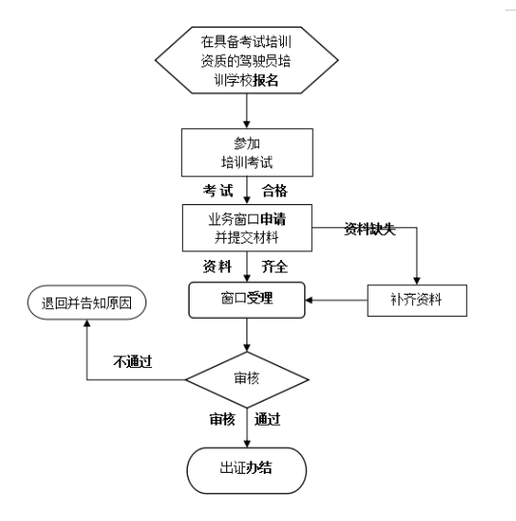

八、办理说明（一说明）
1、《经营性道路货物运输从业资格证申请登记表》填写信息须真实有效；
2、取得相应的机动车驾驶证；
3、年龄不超过60周岁；
4、三年内无重大以上交通责任事故；
5、掌握相关道路旅客运输法规、机动车维修和旅客急救基本知识；
6、经考试合格，取得相应的从业资格证件条件。

九、审批时限
10个工作日（不含考试时间）

十、办公地点和时间
吉首市政务服务中心“一件事一次办”综合窗口。
法定工作日
上午 9:00—12:00
下午13:30—17:00

十一、咨询监督电话
交通运输业务咨询：0743-8253949

